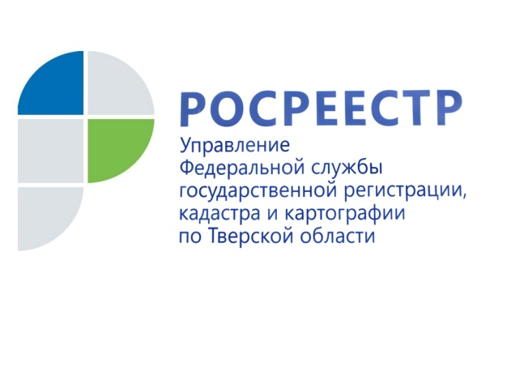 ПРЕСС-РЕЛИЗ

Тверской Росреестр ответил на вопросы жителей Верхневолжья, связанные с регистрацией ранее возникших прав

1 марта в Управлении Росреестра по Тверской области состоялась тематическая горячая линия по вопросам, касающимся регистрации ранее возникших прав на объекты недвижимости (прав, возникших до 31 января 1998 года).

Мероприятие дало возможность жителям Верхневолжья получить актуальную информацию о том, какие права считаются ранее возникшими, для чего нужна их регистрация, в каких случая можно обойтись без неё и др. Всего на горячую линию обратилось 11 человек. Специалисты отдела государственной регистрации недвижимости №2 и отдела повышения качества данных ЕГРН регионального Управления Росреестра в максимально доступной форме ответили на все вопросы, поступившие в ходе горячей линии. Ниже мы публикуем ответы на самые актуальные из них.

- Обязательно ли регистрировать право собственности на земельный участок, если на руках есть Свидетельство о праве собственности, пожизненно наследуемого владения на земельный участок от 1993 года?

- Безусловно, регистрировать надо. Наличие зарегистрированного права на Ваш земельный участок в Едином государственном реестре недвижимости (ЕГРН) позволит Вам защитить свои права и интересы. Зарегистрированное право – это гарантия защиты недвижимого имущества от ряда мошеннических действий: недобросовестные лица не смогут подделать документы на Ваш объект недвижимости и произвести его отчуждение. Положительным моментом является тот факт, что регистрация ранее возникшего права осуществляется без оплаты государственной пошлины.

- Имеется договор приватизации квартиры от 1996 года, в соответствии с которым квартира передана четырем гражданам в долевую собственность. В настоящее время двое собственников умерло. Необходимо ли вносить изменения в договор приватизации 1996 года, и какие действия необходимо предпринять для регистрации права собственности на данную квартиру?»

- Никаких изменений в договор приватизации вносить не надо. На доли в праве умерших участников долевой собственности необходимо оформить наследственные права у нотариуса. Доли в праве живых участников долевой собственности можно зарегистрировать, обратившись в любой удобный офис МФЦ с соответствующим заявлением, приложив к нему договор приватизации от 1996 года. В данном случае оплатить придется только услуги нотариуса, оплата государственной пошлины за регистрацию прав не потребуется.

- У меня есть свидетельство на право собственности на земельный участок. Однако при запросе сведений из ЕГРН я получаю информацию о том, что данные о моем земельном участке в ЕГРН отсутствуют. Каким образом можно внести сведения об объекте недвижимости в ЕГРН?

- Для внесения сведений в ЕГРН о ранее учтенном объекте недвижимости необходимо обратиться в любой удобный для Вас офис МФЦ с заявлением о внесении сведений о ранее учтенном объекте недвижимости и регистрации ранее возникшего права. К заявлению необходимо приложить указанное Вами свидетельство на право собственности на земельный участок. Пошлиной регистрация ранее возникшего права не облагается.

Заместитель руководителя Управления Росреестра по Тверской области Ирина Миронова: «Ранее возникшие права признаются юридически действительными и их регистрация – добровольное дело правообладателя. Тем не менее, государственная регистрация права в ЕГРН является единственным доказательством существования зарегистрированного права. Зарегистрированное в ЕГРН право на недвижимое имущество может быть оспорено только в судебном порядке. Таким образом, зарегистрировав право на объект недвижимости в ЕГРН, собственник может не волноваться за судьбу своего объекта и быть уверенным, что владение, пользование и распоряжение таким объектом находится под полной защитой государства».

О Росреестре
Федеральная служба государственной регистрации, кадастра и картографии (Росреестр) является федеральным органом исполнительной власти, осуществляющим функции по государственной регистрации прав на недвижимое имущество и сделок с ним, по оказанию государственных услуг в сфере ведения государственного кадастра недвижимости, проведению государственного кадастрового учета недвижимого имущества, землеустройства, государственного мониторинга земель, навигационного обеспечения транспортного комплекса, а также функции по государственной кадастровой оценке, федеральному государственному надзору в области геодезии и картографии, государственному земельному надзору, надзору за деятельностью саморегулируемых организаций оценщиков, контролю деятельности саморегулируемых организаций арбитражных управляющих. Подведомственными учреждениями Росреестра являются ФГБУ «ФКП Росреестра» и ФГБУ «Центр геодезии, картографии и ИПД».

Контакты для СМИ

Макарова Елена Сергеевна
помощник руководителя
Управления Росреестра по Тверской области

+7 909 268 33 77, (4822) 34 62 24

69_press_rosreestr@mail.ru
www.rosreestr.ru
170100, Тверь, Свободный пер., д. 2

